双流区刘光文名师工作室
简 报
刘光文名师工作室成员听评示范课
活动时间：2020年12月11日
参加人员：刘光文名师工作室全体成员
活动主题：听评课
简报记录：罗昊
活动内容：
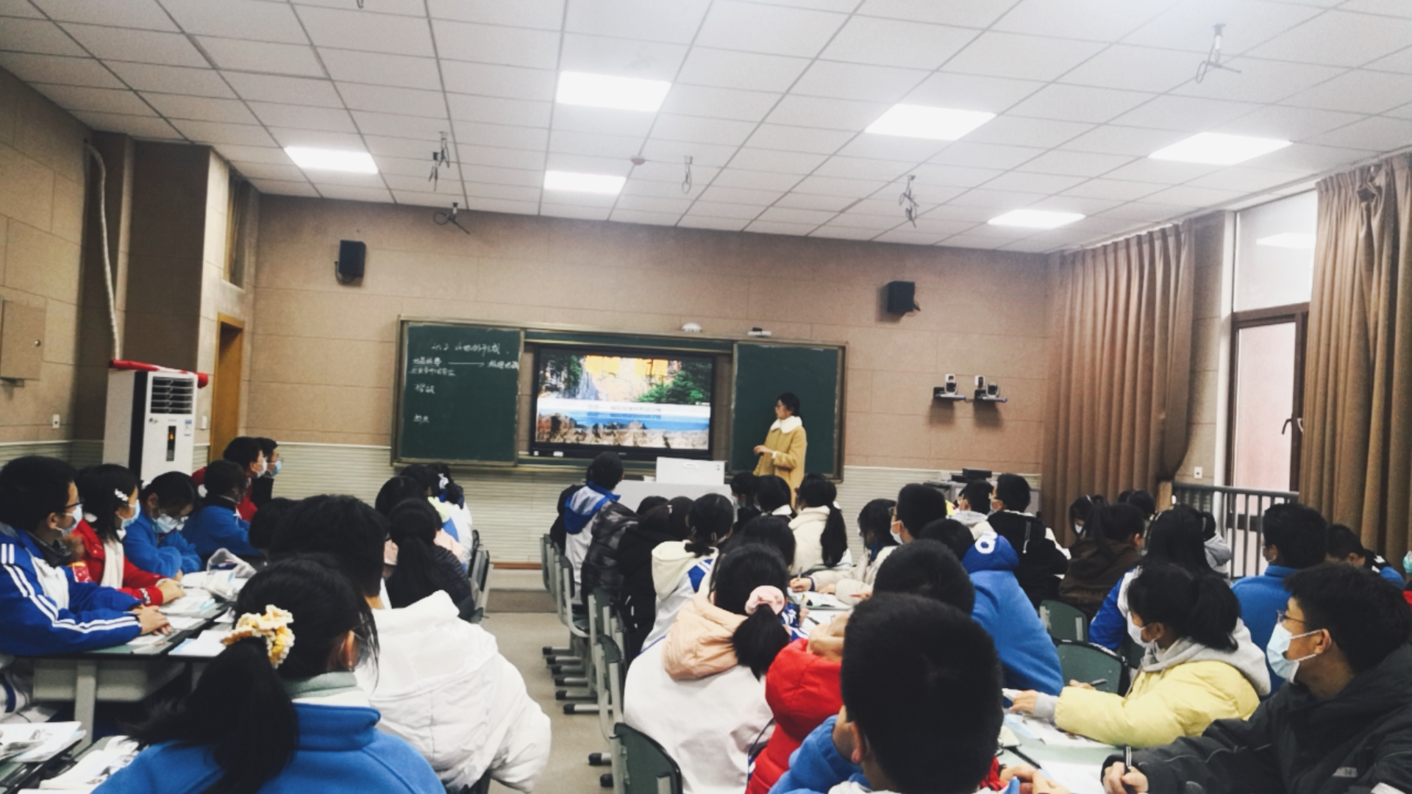
2020年12月，成都突然爆发本土病例，一时间防控等级骤然提高。到12月8日，得到确切通知，工作室所有线下活动暂时取消，原定于12月11日的线下听评课活动也只能重新转回线上看课。虽然疫情让线下的活动取消了，但是隔离病毒，不隔离工作室伙伴们学习的研修。孙晓玉老师依旧展示了一节精彩的课例，并将录像上传，供大家听课评课。
孙老师本次展示的课例是必修一《山地的形成》。首先她播放《攀登者》电影精彩片段，1960年，中国登山队向珠峰发起冲刺，完成了首次北坡登顶这一不可能的任务。15年后，登山队再次挑战世界之巅。通过观看视频让学生认识到山的魅力，激发学生的学习兴趣。随后发布本节课的前两个任务：
①观察PPT中岩层是如何形成的（PPT已展示喜马拉雅山中弯曲岩层的图片），借助3种不同颜色的海绵，将它们叠加在一起演示弯曲岩层的形成，归纳褶皱的概念，并尝试能演示几种褶曲形态。
②从岩层新老角度出发，比较模拟的褶曲的差异之处，思考如何判断背斜和向斜。
在这个过程中，孙老师展开点拨，首先，引导学生在水平方向上给海绵施加压力，观察其弯曲情况，随后观察褶曲的两种形态。其次，引导学生观察背斜和向斜岩层的新老情况。过程中强调，判断背斜和向斜，不能只通过外部形态判断，而是通过岩层的新老关系判断。接着在PPT上呈现学习任务：
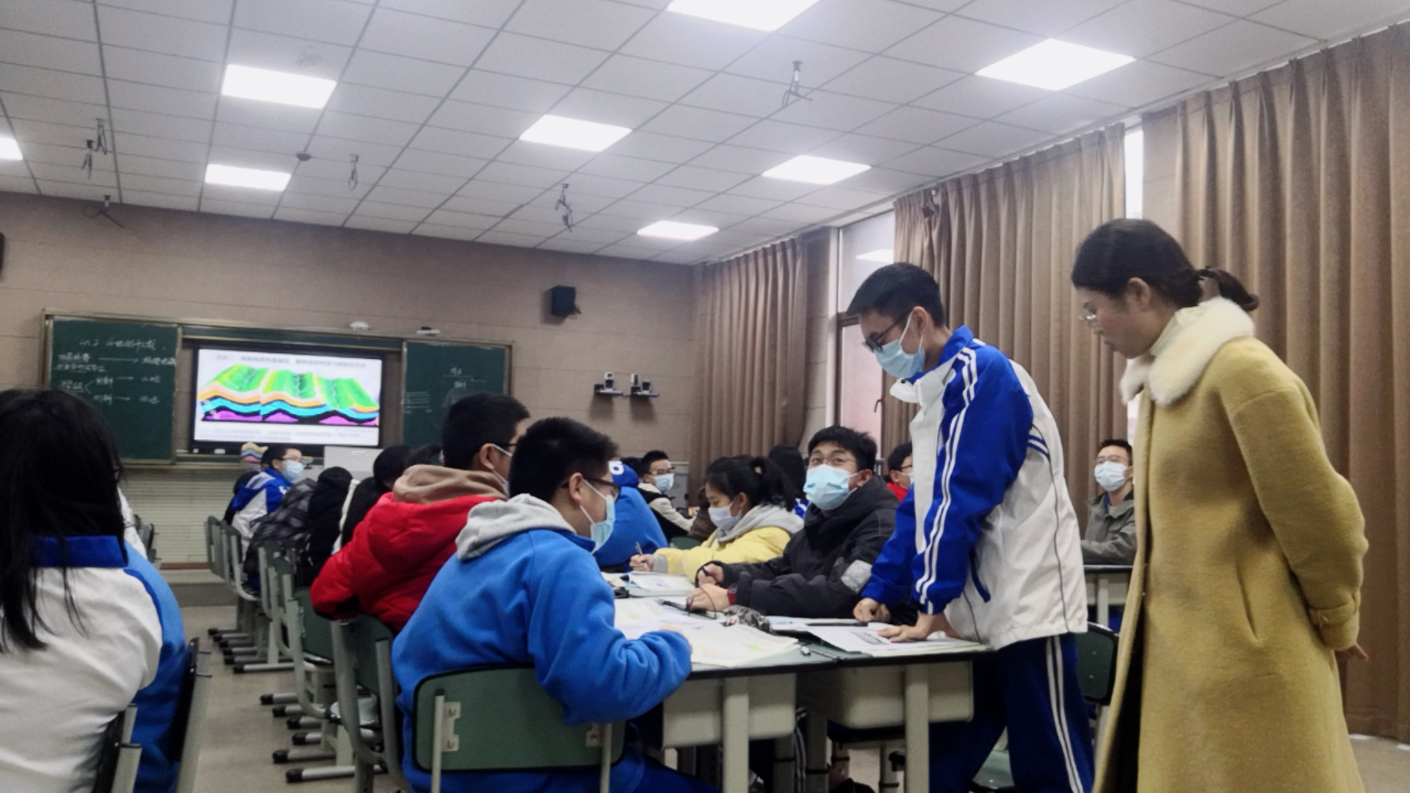
③观察在第一关中演示的背斜和向斜在内力作用主导下所形成的地貌。
④观察背斜形成前后海绵顶部气孔大小的变化，用手触摸感受向斜形成前后槽部的受力情况，在不同受力的情况下，背斜顶部和向斜槽部会出现什么情况，此时，背斜和向斜将会分别形成什么地貌。
在这个过程中，孙老师引导学生说明背斜形成后气孔变大，顶部受到两边张力，容易被侵蚀形成谷地。向斜形成后较形成前槽部变得更加紧致，受到两边挤压力，不易被侵蚀形成山岭。从而进一步说明事物是不断发展变化的。接着发布本节课的最后两个学习任务：
⑤地质构造对能源、资源的储存具有重要意义，从油、气、水密度的角度出发，思考哪种地质构造可以勘探到油气，哪种地质构造可以勘探到水，并说明判断依据。
⑥地质构造也对生产生活具有重大影响，从地质条件出发，思考哪种地质构造适合修隧道，哪种地质构造适合修水库，并说明判断依据。
孙老师首先引导学生说明背斜岩层封闭，气、油的密度都较小，适合储气储油。背斜是天然拱形，结构稳定，有利于排水，是隧道的良好选址。其次，引导学生说明向斜底部低凹，易汇水，且不易被侵蚀，是良好的储水结构、修水库的选址。
通过这三组任务，演示褶皱的形成，归纳褶皱的概念，正确判别背斜与向斜。说出背斜和向斜在内力作用主导下分别形成山岭、谷地，在外力作用主导下，发生地形倒置，背斜成谷，向斜成山。判断背斜是储气、油的地质构造修隧道的良好选址，向斜是良好的储水结构、修水库的良好选址。学生通过动手操作，将抽象的褶皱化为具体事物，培养学生的动手、归纳能力。培养学生的观察、推理能力。将知识迁移到生活，激发学生探究的潜力。
《山地的形成》这一节内容中有很多原理性知识，具有一定的学习难度。本节课采取“任务驱动、情境体验”的教学模式，将学生置于情境之中。课堂导入部分，采用《攀登者》电影片段引入喜马拉雅山，过渡到其他山脉，让学生分析它们的成因是否一致，引出本节课的学习内容和任务。可以说孙老师呈现了一节精彩的示范课。

